Формативно оценување во СТЕМ предметите при онлајн настава

Наставник | Маја Буклеска
Училиште | ООУ „Димитар Македонски“-Скопје
Одделение/ година | 4 (четврто)
Наставен предмет | Математика
Наставна содржина | Пирамида
Наставни цели | Ги препознава врските меѓу 2Д формите и ги идентификува разликите и сличностите меѓу 3Д формите  Препознава и опишува 3Д форма -пирамида  Препознава мрежи на различни пирамиди
Опис на активностите за време на онлајн наставата (синхрони и асинхрони) | Од учениците се бара да ги покажат 3Д формите што имаа да ги изработат за домашна задача (квадар и коцка). Се води дискусија која е основата кај квадарот и коцката, кои се сличностите меѓу коцката и квадарот во однос на рабовите, ѕидовите и темињата.  Преку техника „Асоцијација“ се воведуваат во новата наставна содржина-Пирамида.  Им се откриваат целите на часот, што ќе научат од овој час.  Со помош на презентација визуелно ја препознаваат пирамидата. Се води дискусија во која учениците ја опишуваат пирамидата. Од кои 2Д форми е составена, колку рабови, колку темиња и колку ѕидови има?  Им се демонстрира мрежа на пирамида преку која треба да дојдат до заклучок дека основата на пирамидата е составена од многуаголник. Преку насочувачки прашања: Која 2Д форма е основата, која 2Д форма се ѕидовите се доаѓа до заклучок дека именувањето на пирамидата зависи од бројот на страните на многуаголникот.
Опис на формативното следење на напредокот на учениците | Преку активност во група учениците на Јamboard табла прават самоевалуација на она што го научиле на овој час. Секоја група треба на посебен лист да запише се што запомниле за дадената пирамида.  Првата група има активност за триаголна пирамида.  Втората група има активност за четириаголна пирамида.  Третата група има активност за петаголна пирамида.  Сите ученици работат истовремено, а наставникот ја следи работата на групите.  Следи презентација на активностите на групите.  Доколку часот дозволува временски, учениците ќе играат интерактивен квиз на Kahoot.
Онлајн алатки искористени за формативно оценување  (линк и начин на користење) | Пирамида-презентација  https://drive.google.com/file/d/1ZLjHy1SsYrRDCSH8pZOFw-hTbe9x_5in/view?usp=sharing  Jamboard  https://jamboard.google.com/d/1guy2z7BhKO3bBVyz8l2YxEOew_Ox_1BV6OUyd6GN1LU/edit?usp=sharing  Kahoot  https://create.kahoot.it/share/e21645ca-de52-4a22-ab91-a63a785abfbc?fbclid=IwAR12cvBX_CPDetGTcivCLy_U8LWrMUeIUGzfALxHlJ4W_7CsxK7Gl5Cg2T8
Авторски права на ресурсите и права за споделување | Пирамида © 2021 by Маја Буклеска is licensed under CC BY 4.0
Рефлексија од примена на активноста во пракса | Учениците активно беа вклучени на часот. Со голем интерес ја завршија групната задача. Наставникот добиените резултати од Jamboard и Kahoot ги користи за планирање на следната содржина какo и за утврдување на степенот на стекнати знаења.
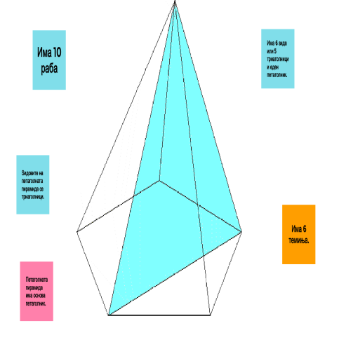
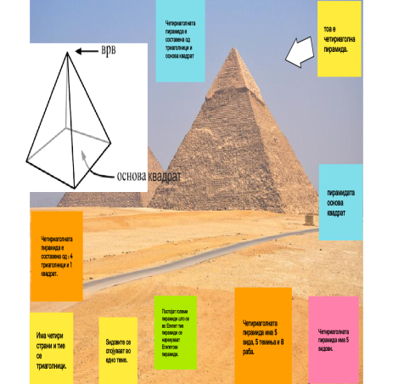
Фотографии, илустрации од примена на алатките за формативно оценување:
